UJIAN TENGAH SEMESTER
MATA KULIAH MANAJEMEN STRATEGIS SEKTOR PUBLIK

Nama : Andhika Artha Pratama
NPM : 2116041093
Kelas : Reguler C
Prodi : Ilmu Administrasi Negara

UTS:
- Silahkan buat artikel dengan topik diatas atau tinjauan pustaka (literature review) sesuai topik.
- Dengan ketentuan 5 halaman termasuk daftar pustaka.
- Spasi 1, font Times New Roman, Size 12, kertas A4.
- Dilengkapi 5 daftar pustaka (3 buku dan 2 jurnal)
- Dikumpulkan dalam format word document.
- Dikumpulkan paling lambat 19 oktober 2023 pukul 12.00.

LITERATURE REVIEW : ANALISIS SWOT
Analisis SWOT merupakan bentuk idnetifikasi dari beragam penyebab atau faktor dengan cara yang sistematis agar dapat melahirkan strategi perusahaan. Metode dalam merencanakan suatu strategi yang dipakai agar dapat mengevaluasi kekuatan (strengths), kelemahan (weaknesses), peluang (opportunities), dan ancaman (threats) pada suatu proyek atau bentuk perhitungan bisnis. Empat faktor tersebut yang melahirkan akronim SWOT (strengths, weaknesses, opportunities, threats. SWOT ialah kependekan dari wilayah internal Strengths dan Weaknesses serta wilayah eksternal Opportunities dan Threats yang ditemui dalam melakukan bisnis. Analisis SWOT atau SWOT analysis yaitu meliputi usaha-usaha agar dapat mengetahui kekuatan, kelemahan, peluang, dan ancaman yang dapat menjamin kinerja perusahaan. Informasi dari pihak luar perihal peluang dan ancaman bisa diperoleh dari berbagai sumber, mencakup pelanggan, pemasok, dokumen pemerintah, perbankan, rekan di perusahaan lain, dan kalangan perbankan. Tidak sedikit perusahaan yang memakai jasa dari lembaga pemindaian agar dapat memiliki keliping surat kabar, analisis tren-tren domestik dan dunia yang sesuai (Nisak, 2013,2). Seluruh organisasi pasti mempunyai kekuatan dan kelemahan pada bagian Fungsional Bisnis (David, 2008, 8). Menurut Rangkuti (2008, 8) tidak ada organisasi yang kekuatannya atau kelemahannya sama dengan organisasi lain. Berbeda dengab Jogiyanto (2005, 46) SWOT dipakai agar dapat menilai berbagai macam kekuatan dan kelemahan dari beragam sumber daya yang dipunyai organisasi dan peluang-peluang pihak luar dan tantangan apa saja yang harus dilalui. Mengenal SWOT lebih dalam sebagai berikut.
- Strengths (kekuatan)
Kekuatan yang dimiliki suatu organisasi atau perusahaan merupakan keterampilan, sumber daya, atau kelebihan-kelebihan lainnya yang berkaitan erat dengan banyak lawan dari perusahaan dan kebutuhan pasar yang bisa dilayani oleh perusahaan yang diharapkan bisa dilayani. Kekuatan juga dapat dikatakan sebagai kompetisi yang secara khusus dapat memberi kelebihan secara kompetitif pada perusahaan atau organisasi.

- Weaknesses (kelemahan)
Kelemahan pada sebuah perusahaan atau organisasi ialah bentuk dari kekurangan atau dapat dianggap sebagai keterbatasan pada keterampilan, sumber daya, dan kemampuan yang dengan efektif dapat memperlambat kinerja perusahaan atau organisasi. Kekurangan atau keterbatasan itu bisa berupa kemampuan manajemen, keterampilan, fasilitas dan sumber daya keuangan bisa menjadi sumber dari kelemahan perusahaan atau organisasi.

- Opportunities (peluang)
Peluang merupakan keadaan yang sangat penting dan bersifat menguntungkan bagi perusahaan atau organisasi. Adanya suatu hal penting dan menguntungkan ialah salah satu sumber peluang, seperti meningkatnya hubungan antara perusahaan atau organisasi dengan pembeli atau pihak yang dilayani dan juga adanya perubahan teknologi dapat dikatakan sebagai peluang bagi perusahaan atau organisasi.

- Threats (ancaman)
Ancaman ialah suatu keadaan penting yang merugikan bagi perusahaan atau organisasi. Ancaman adalah hal utama yang dapat mengganggu keadaan sekarang atau yang menjadi tujuan perusshaan atau organisasi. Keberdaan aturan-aturan dari pemerintah yang baru atau yang diubah dapat dianggap sebagai ancaman bagi kesuksesan perusahaan atau organisasi.

Tujuan Analisis SWOT
Menurut Fahmi (2014), pelaksanaan SWOT dalam suatu perusahaan atau organisasi bertujuan agar dapat memberi sebuah arahan untuk perusahaan atau organisasi agar menjadi lebih fokus dari sebelumnya. Oleh karena itu, dengan adanya analisis SWOT bisa dijadikan sebagai sebuah perbandingan berpikir dari beragam sudut pandang, baik dari sisi kekuatan dan kelemahan ataupun dari sisi peluang dan ancaman. Dilakukannya analisis SWOT karena agar semua produk yang ditawarkan dan berikan oleh perusahaan atau organisasi pasti akan mengalami daur hidup produk atau life cycle product.

Kuadran Analisis SWOT

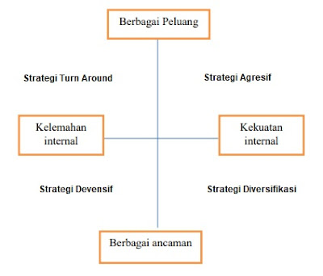
Analisis SWOT dibagi ke dalam empat kuadran utama yang mempunyai strategi berbeda bagi tiap-tiap kuadrannya (Rangkuti, 2004). Berikut penjelasan dari diagram kuadran analisis SWOT.

Pada kuadran I, ialah keadaan yang sangat menguntungkan. Perusahaan atau organisasi mempunyai peluang dan kekuatan sehingga bisa memanfaatkan peluang tersebut. Strategi yang harus dijalankan pada situasi seperti ini merupakan pendukung dari kebijakan pertumbuhan yang agresif atau growth oriented strategy. Dalam kuadran II, walaupun menemukan beragam ancaman, perusahaan atau organisasi tetap mempunyai kekuatan dari sisi internal. Strategi yang semestinya dijalankan ialah yang memakai kekuatan agar dapat memanfaatkan peluang dengan jangka panjang melalui cara strategi diversifikasi (produk/pasar). Kemudian pada kuadran III, perusahaan atau organisasi menemukan peluang pasar yang cukup besar, namun pada sisi lain perusahaan atau organisasi menemukan kelemahan dalam internalnya. Fokus strategi perusahaan atau organisasi ialah merebut peluang pasar dengan baik. Dan pada kuadran IV, ialah kondisi yang sangat merugikan, di mana perusahaan atau organisasi menemukan beragam ancaman dan kelemahan pada internal.

Model Analisis SWOT

Analisis SWOT terdapat perbandingan antara faktor eksternal (peluang & ancaman) dengan faktor internal (kekuatan & kelemahan). Faktor internal dikelompokkan ke dalam matrik yang disebut matrik faktor strategi internal atau IFAS (Internal Strategic Factor Analisis Summary). Sedangkan faktor eksternal dikelompokkan ke dalam matrik yang disebut matrik faktor strategi eksternal EFAS (Eksternal Strategic Factor Analisis Summary). Apabila matrik faktor strategi internal dan eksternal telah disusun, hasil yang didapat digabungkan dalam model kuantitatif, yakni matrik SWOT untuk melahirkan strategi kompetitif bagi perusahaan atau organisasi.

Matriks Analisis SWOT
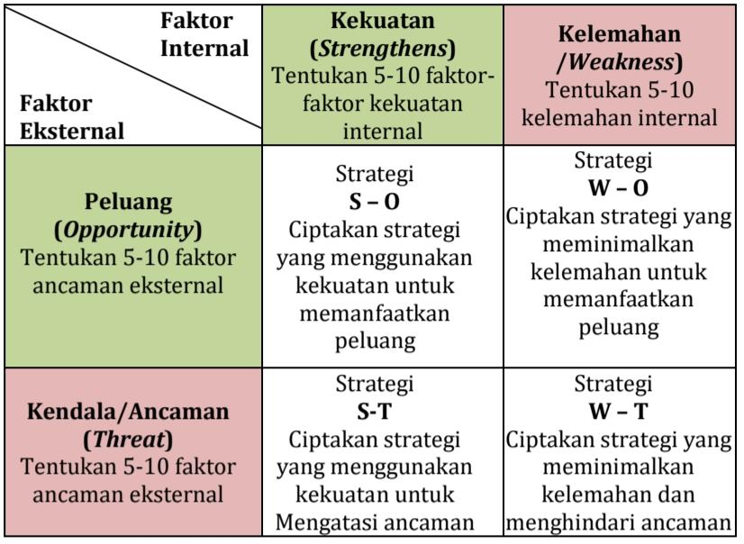

Matriks analisis SWOT bisa memberikan gambaran tentang bagaimana peluang dan ancaman dari area eksternal perusahaan atau organisasi yang dapat dicegah melalui kekuatan dan kelemahan yang dipunyai. Matriks analisis SWOT akan memudahkan perumusan beragam strategi. Pada dasarnya alternatif bagi strategi yang diambil harus di arahkan pada upaya-upaya agar dapat memakai kekuatan dan memperbaiki kelemahan, mengatasi ancaman dan memanfaatkan peluang-peluang yang ada. Oleh karena itu, dari matriks analisis SWOT tersebut akan diperoleh empat kelompok alternatif strategi yang dapat dikatakan sebagai strategi SO, strategi ST, strategi WO, dan strategi WT. Menurut Rangkuti (2004), terdapat empat macam strategi pada matriks analisis SWOT, yaitu strategi so (strengths-opportunities), strategi st (strengths-threats), strategi wo (weaknesses-opportunities), dan strategi wt (weaknesses-threats). Strategi so (strengths-opportunities) merupakan strategi yang berdasar pada arah pikiran perusahaan atau organisasi, yakni melalui pemanfaatan semua kekuatan dipunyai agar dapat memperoleh dan memanfaatkan peluang yang sebesar-besarnya. Kemudian strategi st (strengths-threats) ialah strategi yang lahir atas kekuatan-kekuatan yang dipunyai perusahaan atau organisasi agar dapat mengantisipasi berbagai macam ancaman yang muncul. Lalu strategi wo (weaknesses-opportunities) merupakan strategi yang dilaksanakan atas dasar pemanfaatan peluang muncul dengan meminimalisir kelemahan yang dimiliki. Dan strategi wt (weaknesses-threats) yang di mana strategi ini berdasar pada kegiatan yang bersifat defensif, ada upaya untuk meminimalkan kelemahan serta berusaha untuk menghindari ancaman.
Selain itu, terdapat tiga matriks lainnya yang dapat digunakan dalam analisis SWOT, yaitu matriks IFAS (Internal Factor Analysis Summary) matriks yang mencakup kekuatan dan kelemahan dari perusahaan atau organisasi, matriks EFAS (External Factor Analysis Summary) merupakan matriks yang meliputi peluang dan ancaman yang ada, dan matriks Profil Kompetitif, ialah matriks yang digunakan untuk mengetahui bagaimana posisi dari perusahaan atau organisasi dengan pesaingnya. Di mana dengan matriks profil kompetitif akan terlihat apakah perusahaan mempunyai kekuatan yang mampu digunakan untuk merebut peluang dan kelemahan yang ada dapat diminimalisir agar dapat melawan ancaman serta hambatan dari luar.
Kelebihan Dan Kelemahan Analisis SWOT
Kelebihan dari adanya metode analisis SWOT ialah dengan analisis inu dapat diketahui kekuatan dari objek yang sedang diteliti. Oleh karena itu, dapat diujur pula kemampuan objek tersebut agar dapat bersaing dengan perusahaan atau organisasi yang lain. Mampu memberikan gambaran suatu organisasi dari empat sudut dimensi, yaitu strengths, weaknesses, opportunities, dan threats. Sehingga pengambil keputusan dapat melihat dari empat dimensi ini secara lebih komprehensif. Analisis SWOT juga dapat menjadi sebuah rujukan dalam perancangan suatu rencana untuk mengambil keputusan jangka panjang, dapat memberi suatu pemahaman bagi para stakeholders yang memiliki keinginan untuk memberi simpati hingga ikut bergabung dengan perusahaan atau organisasi dalam sebuah ikatan kerja sama yang saling menguntungkan, kemudian bisa menjadi penilai yang secara rutin dalam melihat progress report pada setiap keputusan yang telah dirumuskan selama ini. Tetapi, terdapat kelemahan dibalik kelebihan yang dimiliki dari analisis SWOT, yaitu mapping atau pemetaan kekuatan yang dilakukan dan peluang yang dimiliki hanya dapat dilaksanakan secara sementara tidak berkesinambungan. Kemudian, data yang telah didapat tidak dapat dijadikan haluan bagi mapping atau pemetaan pada waktu-waktu selanjutnya.
Analisis ini memiliki peran yang cukup baik untuk memberikan informasi terkait implikasi positif maupun negatif yang dapat terjadi pada suatu objek yang diteliti. Dalam kata lain, analisis SWOT dapat memunculkan pemahaman pada suatu kejadian dan probabilitas adanya resiko juga hanbatan yang dapat hadir dalam objek penelitian.

DAFTAR PUSTAKA

Cipta, Hendra dan Hatamar. 2020. Analisis SWOT Integrasi Industri Halal dan Perbankan Syariah di Indonesia. Bangka Belitung: Shiddiq Press.Ismail. 2020. Manajemen Strategis Sektor Publik. Jawa Timur: CV. Penerbit Qiara Media.
Kurniasih, dewi, dkk. 2021. Teknik Analisa. Bandung: Alfabeta.
Mashuri, M., & Nurjannah, D. (2020). Analisis SWOT Sebagai Strategi Meningkatkan Daya Saing. JPS (Jurnal Perbankan Syariah), 1(1), 97-112.
Ratnawati, S. (2020). Analisis SWOT dalam menentukan strategi pemasaran (studi kasus di kantor pos Kota Magelang 56100). Jurnal Ilmu Manajemen, 17(2), 58-70.
Riadi, Muchlisin. 2020. Analisis SWOT (Pengertian, Tujuan, Aspek, Kuadran, dan Matriks). https://www.kajianpustaka.com/2020/09/analisis-SWOT.html?m=1. Diakses pada 19 Oktober 2023.
Wardoyo, Paulus. (2011). Enam Alat Analisis Manajemen. Semarang: Universitas Semarang.

